Projeto de Lei nº ____________________, de 14 de setembro de 2020.

**Institui o Programa de Prevenção a Diabetes nas Creches e Escolas Públicas do Município de Sumaré.**

O PREFEITO MUNICIPAL DE SUMARÉ,

Faço saber que a Câmara Municipal aprovou e eu sanciono e promulgo a seguinte lei:

**Art. 1°** Fica instituído no Município de Sumaré o “Programa de Prevenção a Diabetes nas Creches e Escolas Públicas Municipais”, com o intuito de detectar alunos diabéticos ou tendentes a desenvolver a doença, encaminhando-os a tratamento de saúde e alimentação adequada, a fim de evitar ou diminuir as inúmeras e graves complicações decorrentes do desconhecimento do fato de ser portador ou ter predisposição ao desenvolvimento da doença.

**Art. 2º** Visando a concretização dos objetivos do presente Programa, serão adotadas as seguintes ações, dentre outras:

I – Identificação e acompanhamento de crianças e adolescentes portadores de diabetes;

II – Conscientização de pais, alunos, professores e outras pessoas que desenvolvam atividades junto a creches e escolas municipais quanto aos sintomas e gravidade da doença;

III – Fornecimento a crianças e adolescentes portadores de diabetes, matriculados nas creches e escolas públicas municipais, de alimentação adequada as suas necessidades especiais.

Parágrafo único. Para o atendimento do objetivo desta Lei, será apresentado aos pais ou responsáveis, no ato da matrícula, questionário padrão contendo, minimamente, as seguintes perguntas:

1) Você tem notado se a criança tem bebido água além do normal?

2) A criança tem urinado muito?

3) A criança tem passado mal frequentemente, com tonturas?

4) A criança tem reclamado que está com as vistas embaçadas?

5) A criança tem emagrecido rapidamente?

6) A criança tem histórico de familiares com diabetes?

**Art. 3º** Caso haja respostas positivas ao questionário do parágrafo anterior, o aluno será encaminhado à rede pública de saúde, visando a realização de consulta e exames específicos para a constatação de problemas de saúde relacionados a diabetes.

**Art. 4º** Havendo diagnóstico positivo da doença ou necessidade de prevenção ao seu desenvolvimento, os pais deverão apresentar na unidade escolar o documento médico indicando qual seria a restrição alimentar do aluno, anexando-se cópia ao prontuário escolar, com encaminhamento das restrições à nutricionista da instituição para providências de alimentação diferenciada, em consonância com as normas existentes.

**Art. 5º** Esta Lei entra em vigor na data de sua publicação.

Sala das Sessões, 14 de setembro de 2020.

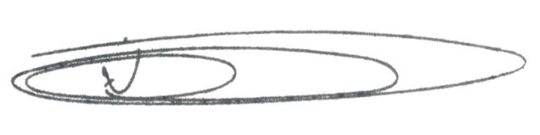

**NEY DO GÁS**

Vereador

*(Cidadania)*

**JUSTIFICATIVA**

Estudos mostram que, a cada mil crianças, sete tornam-se diabéticas por ano, sendo, principalmente, menores em idade escolar.

Sabe-se que o controle inadequado da diabetes representa ameaça ao longo da vida do paciente, pois favorece a precocidade e o risco de males que podem levar à amputação de membros inferiores, e até mesmo à morte prematura.

Diante desse quadro, a assistência médica adequada e o controle metabólico rigoroso, quando promovidos desde a infância, podem evitar problemas futuros como estes.

Pelo exposto, pedimos aos Nobres Colegas a aprovação do presente Projeto de Lei, contribuindo valiosamente para proteção da saúde da juventude sumareense.

Sala das Sessões, 14 de setembro de 2020.



**NEY DO GÁS**

Vereador

*(Cidadania)*